Ana Paula Alván Argüelles
|
Packet-World
Documentación

Contenido
Problemática 2
Diagrama de Casos de Uso 3
Descripción de Casos de Uso 4
1. Módulo de Colaboradores 4
2. Módulo de Unidades (Vehículos) 4
3. Módulo de Sucursales 5
4. Módulo de Clientes 5
5. Módulo de Envíos 5
6. Módulo de Paquetes 6
7. Otros Casos de Uso 6
8. Aplicación Web (JavaScript): 7
9. Aplicación Móvil (Android): 7
Modelo relacional 8
Prototipos 9
Aplicación Web 9
Aplicación de Escritorio 10
Aplicación Móvil 11

Problemática
La empresa líder en el ramo de envíos de paquetería, Packet-World, enfrenta dificultades en la gestión de sus operaciones debido a la falta de un sistema que permita controlar colaboradores, unidades, sucursales, clientes y envíos de manera eficiente. Actualmente, los procesos de registro, seguimiento y actualización de información se realizan de manera ineficiente, lo que genera errores en la asignación de conductores y vehículos, y poca visibilidad del estado de los envíos en tiempo real.

Los clientes carecen de una herramienta para consultar el estado de sus paquetes, lo que afecta la transparencia y la confianza en el servicio. Asimismo, los conductores no cuentan con una aplicación móvil que les permita gestionar sus envíos de manera práctica, lo que dificulta la actualización de estatus y la comunicación con la empresa.

La ausencia de una plataforma integral provoca:
- Retrasos en la entrega de paquetes.
- Falta de control sobre la asignación de recursos (conductores y vehículos).
- Escasa trazabilidad de los envíos y paquetes.
- Procesos administrativos lentos y propensos a errores.
- Baja satisfacción del cliente por la falta de información oportuna.

Por lo tanto, se requiere el desarrollo de un sistema completo que incluya una aplicación de escritorio para la gestión administrativa, una aplicación web para la consulta de envíos por parte de los clientes y una aplicación móvil para los conductores, todo soportado por una capa de servicios RESTful y una base de datos en MySQL. Esta solución permitirá optimizar la operación, mejorar la comunicación entre las partes involucradas y garantizar un servicio más confiable y eficiente.

Diagrama de Casos de Uso
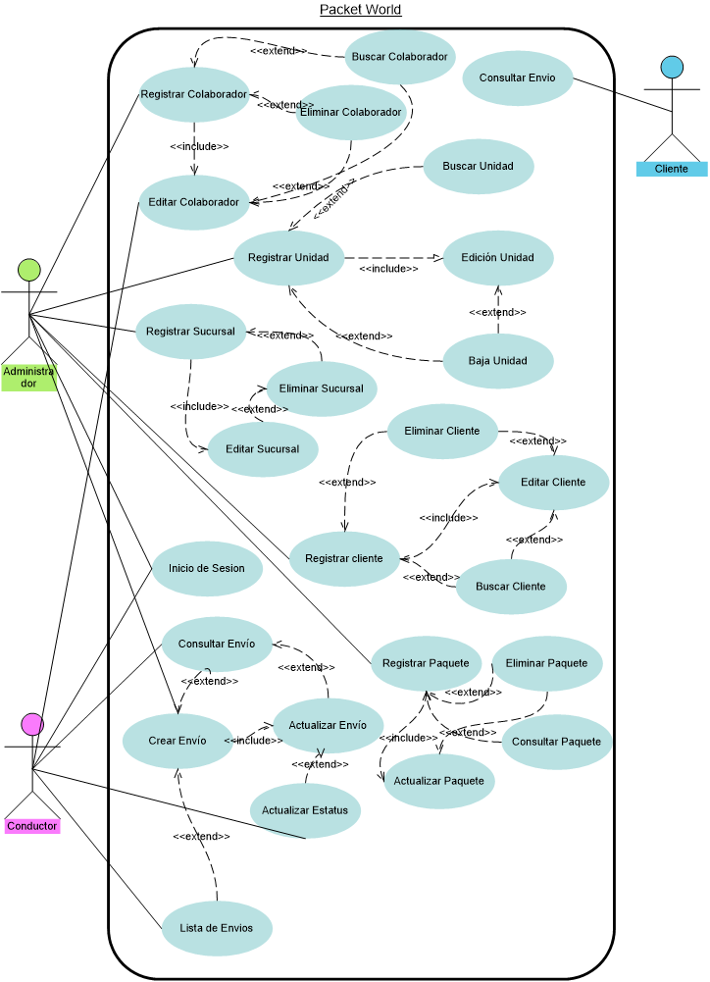

Descripción de Casos de Uso

1. Módulo de Colaboradores
Registro de colaborador:
- El sistema da de alta nuevas cuentas de usuarios que ingresarán al sistema.
- Se capturan datos personales como nombre, apellidos, CURP, correo electrónico, número de personal, contraseña, rol (Administrador, Ejecutivo de tienda, Conductor), sucursal y fotografía. Solo para conductores, incluye su número de licencia).
Edición de un colaborador:
- El sistema permite modificación de la información de una cuenta de colaborador existente.
- No se permite modificar el número de personal ni el rol del usuario.
Eliminar colaborador:
- El sistema permite elimina la información de un colaborador del sistema.
Buscar colaborador:
- El sistema permite la búsqueda de colaboradores por nombre, número de personal o rol.

2. Módulo de Unidades (Vehículos)
Registro de unidad:
- El sistema registra nuevas unidades (vehículos) en el sistema.
- Se capturan datos como marca, modelo, año, VIN, tipo de unidad (Gasolina, Diesel, Eléctrica, Híbrida) y número de identificación interno (NII)
Edición de unidad:
- El sistema permite modificar la información de una unidad existente.
- No se permite modificar el VIN.
Dar de baja la unidad:
- El sistema permite dar de baja una unidad del sistema, indicando el motivo.
Buscar unidad:
- El sistema permite buscar una unidad por VIN, marca o NII.

3. Módulo de Sucursales
Registro de sucursal:
- El sistema permite registrar nuevas sucursales en el sistema.
- Se capturan datos como código único, nombre corto, estatus (activa, inactiva) y dirección completa (calle, número, colonia, código postal, ciudad, estado).
Edición de sucursal:
- El sistema podrá modificar la información de una sucursal existente.
- No se permite modificar el código ni el estatus.
Dar de baja sucursal:
- El sistema permite dar de baja una sucursal, cambiando su estatus a inactiva.

4. Módulo de Clientes
Registro de clientes:
- El sistema permite dar de alta las cuentas de los clientes.
- Los datos de un cliente son: nombre, apellido paterno, apellido materno, dirección (calle, número, colonia, código postal), teléfono y correo electrónico.
Edición de clientes:
- El sistema debe permitir la edición de una cuenta de cliente.
Eliminar cliente:
- El sistema debe permitir eliminar la información de un cliente.
Buscar cliente:
- El sistema debe permitir buscar un cliente por nombre, número de teléfono o correo.

5. Módulo de Envíos
Crear envío:
- El sistema debe permitir registrar un nuevo envío, seleccionando un cliente, el nombre del receptor del paquete, la sucursal de origen y la dirección de destino.
- El sistema genera automáticamente un número de guía único.
- El costo del envío se calcula a partir de los paquetes ingresados.
Actualizar envío:
- El sistema debe permitir modificar la información de un envío existente.
- No se permite modificar el número de guía.

Consultar envío:
- El sistema debe permitir buscar un envío por número de guía para ver detalles como cliente, origen, destino, estado y conductor asignado.
Actualizar estatus:
- El sistema debe permitir el cambio de estado del envío (recibido en sucursal, procesado, en tránsito, detenido, entregado o cancelado).
- Se almacena el tiempo del cambio de estado y el colaborador que realizó la actualización.
- Si el estado cambia a "detenido" o "cancelado", es obligatorio agregar un comentario (motivo).

6. Módulo de Paquetes
Registrar paquete:
- Se añade un nuevo paquete a un envío previamente creado, indicando su descripción, peso y dimensiones (alto, ancho, profundidad).
- Se pueden registrar varios paquetes por envío.
Actualizar paquete:
- El sistema debe permitir modificar los detalles de un paquete existente.
- No se permite modificar el envío al que pertenece.
Consultar paquete:
- El usuario podrá buscar paquetes por su envío.
Eliminar paquete:
- El sistema debe permitir eliminar un paquete de un envío.

7. Otros Casos de Uso
Asociar Conductor con Vehículo:
- El sistema permite asignar, cambiar o desasignar un vehículo a un conductor.
- Un conductor no puede tener asignados dos o más vehículos, ni un vehículo puede ser asignado a más de un conductor.
Asociar Envío con Conductor:
- El sistema permite asignar un envío a un conductor.
- Un conductor no puede tener asignados más de un envío.

8. Aplicación Web (JavaScript):
Consultar estado de un envío:
- El cliente busca el estado de sus envíos en tiempo real a partir del número de guía.
- Se muestran los datos del envío, los paquetes que contiene y el historial de cambios de estatus.

9. Aplicación Móvil (Android):
Inicio de sesión:
- Autenticación mediante número de personal y contraseña.
Ver lista de envíos asignados:
- Muestra una lista de los envíos asignados al conductor, incluyendo número de guía, dirección de destino y estatus.
Ver detalle del envío:
- Muestra información detallada del envío, como sucursal de origen, nombre del destinatario, dirección de destino, paquetes contenidos, estatus y contacto del cliente.
Actualización de estatus:
- Permite al conductor cambiar el estado del envío, agregando un comentario si es necesario.
Actualización de perfil:
- Permite que el conductor actualice sus datos de colaborador, excepto número de personal, sucursal y rol.

Modelo relacional
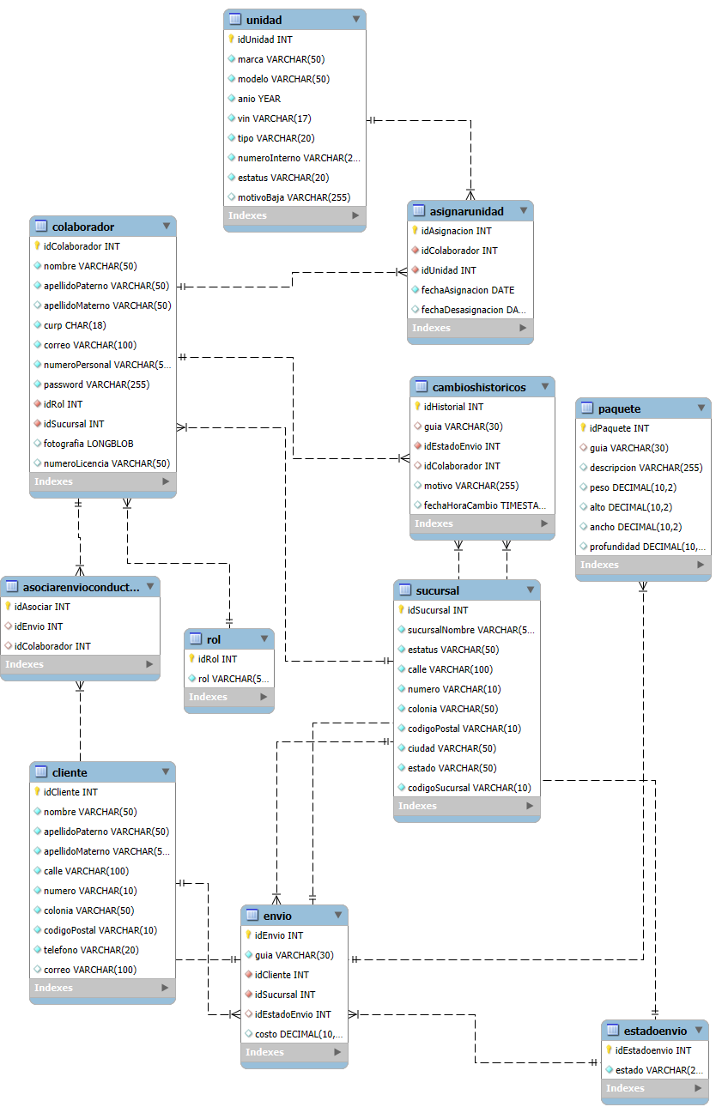

Prototipos

Aplicación Web
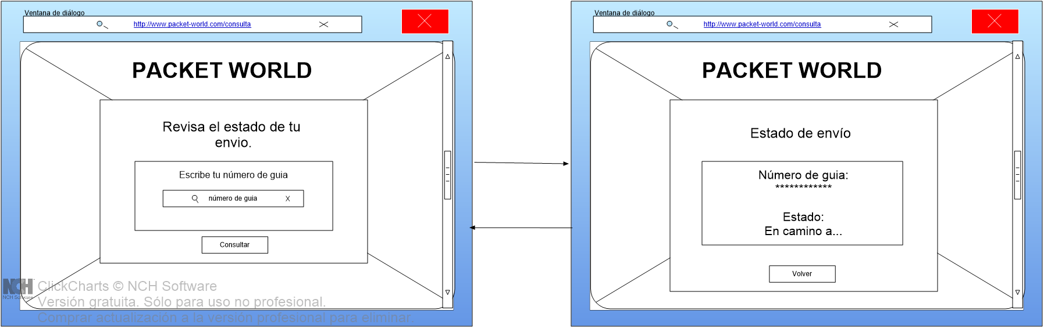


Aplicación de Escritorio
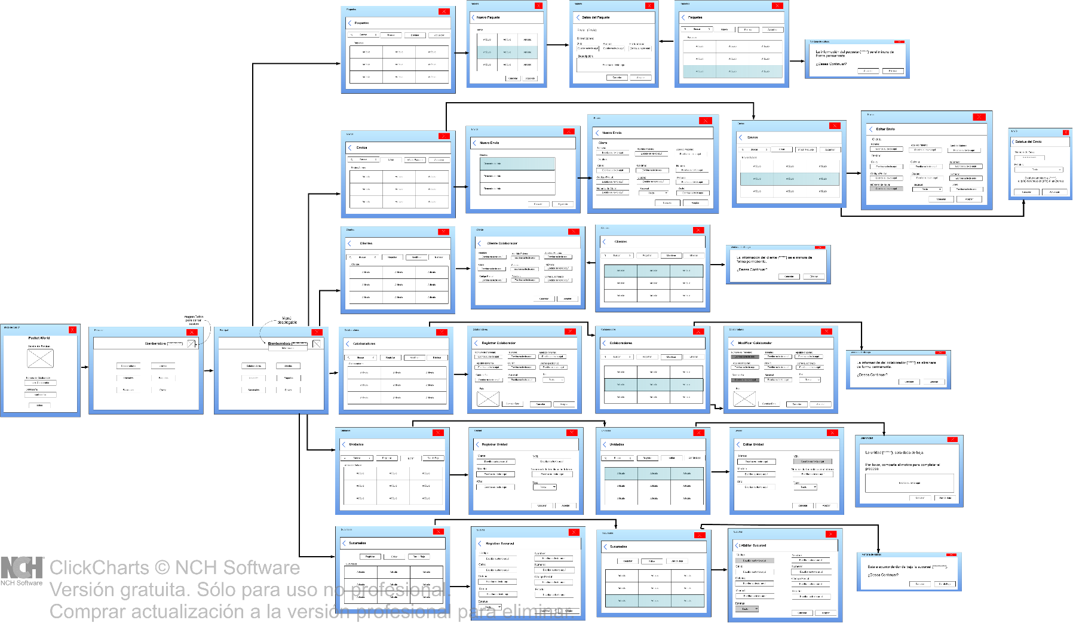

Aplicación Móvil
